Муниципальное бюджетное учреждение
дополнительного образования «Детская школа искусств»

ПРОЕКТ
СОЦИАЛЬНОГО ПАРТНЁРСТВА

«СОТРУДНИЧЕСТВО»

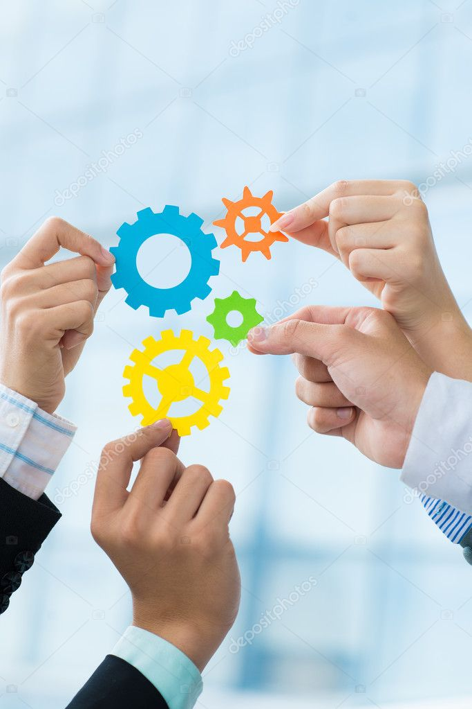 | Авторы проекта:  Акишин Владимир Николаевич  педагог класса гитары  Акишина Румия Ханафиевна  педагог класса баяна и аккордеона
г Ханты-Мансийск

Краткая аннотация проекта
Современное образовательное учреждение не может эффективно осуществлять функцию воспитания без установления взаимовыгодного социального партнерства.
Здесь типичным является двухстороннее взаимодействие.
Партнерство проявляется в совместной постановке задач развития, в подготовке и осуществлении конкретных мероприятий, в распределении ответственности и координации усилий.

Актуальность
Воспитать гармонично развитую личность без взаимодействия с социумом невозможно. Для повышения значимости своей деятельности необходимо выйти за границы учреждения, стать социально-доступным звеном образовательно-воспитательной системы города.
Цель проекта: использовать возможность социума города для взаимовыгодного социального партнерства, обеспечивающего успешную социализацию и накопление детьми социального опыта.
Задачи:
- найти формы эффективного взаимодействия с социальными партнерами;
- совершенствовать профессиональную компетентность и общекультурный уровень задействованных участников социального партнерства;
- формировать положительный имидж образовательного учреждения, так и социального партнера.

Срок реализации - долгосрочный
Место реализации – г. Ханты-Мансийск
Участники проекта:
педагоги | Акишин Владимир Николаевич - педагог класса гитары  Акишина Румия Ханафиевна - педагог класса баяна и аккордеона
обучающиеся | 12 человек
родители | 12 человек
социальные партнеры

Предполагаемый результат:
создать систему взаимодействия школы с учреждением города на основе договоров и совместных планов для успешного воспитания каждого ребенка
Этапы проекта:
Подготовительный - подготовка документов, написание проекта
Организационный – создание правовой базы сотрудничества: заключение договоров, утверждение планов
Реализация – по планам
Аналитический – анализ блока проекта, рекомендации по использованию позитивных результатов в педагогической практике
Мониторинг реализации проекта
Оценить эффективность организации процесса сотрудничества всех участников образовательного процесса возможно с помощью критериев как средства для суждения, признака, на основании которого производится оценка.
За основу в определении критериев эффективности сотрудничества мы взяли критерии и показатели эффективности использования принципов и концептуальных идей педагогики сотрудничества, разработанные Л. К. Гребенкиной.
Индикатор | методика | Объект | Периодичность
1. Наличие условий для сотрудничества с усилением методической поддержки
Значимость общей цели для всех участников образовательного процесса | Наблюдение, анкетирование | Все участники сотрудничества | Постоянно
Активное, заинтересованное отношение к совместной деятельности | Наблюдение, анкетирование | Все участники сотрудничества | Постоянно
Чёткое распределение функций, прав, обязанностей, ответственности | Анализ документации, ситуации | Все участники сотрудничества | 1 раз в год (сентябрь)
Четкое планирование совместной деятельности, определение участников мероприятия | Анализ документации | Все участники сотрудничества | Постоянно
2. Эффективность организации процесса сотрудничества
Согласование действий, низкий уровень конфликтности | Наблюдение, | Все участники сотрудничества | Постоянно
Способность достижения результата | Анализ результативности деятельности | Все участники сотрудничества | 2 раза в год (январь, май)
Удовлетворенность всех участников сотрудничества результатами совместной деятельности | Анкетирование, опрос | Все участники сотрудничества | 1 раз в год (май)
Механизм реализации Основными формами сотрудничества с учреждениями города являются совместные мероприятия и праздники. Все мероприятия направлены на расширение социального опыта детей, на повышение их самооценки, воспитание самостоятельности. В мероприятиях вместе с детьми также будут участвовать и их родители, это позитивно повлияет на их активность и включенность в жизнь и интересы ребенка.

- Проект сотрудничества |   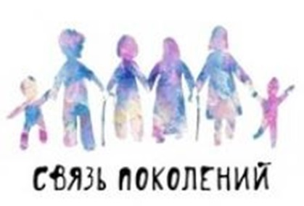
с городской библиотекой

Цель | Объединить усилия сотрудников, родителей, педагогов и детей для эффективной организации мероприятий
Задачи | - Способствовать осознанному пониманию у детей своей роли в совместном мероприятии  - Создать условия для совершенствования индивидуальных способностей и самостоятельности в процессе подготовки репертуара к выступлению  - Формировать позитивное отношение участников образовательного процесса
Ожидаемые результаты | - Осознание детьми необходимости продуктивно и самостоятельно отрабатывать выбранный репертуар  - Овладение навыками саморазвития  - Формирование навыков сценической культуры
Формы сотрудничества | - доклад,  - концерты,  - участие в мероприятиях
- Проект сотрудничества | 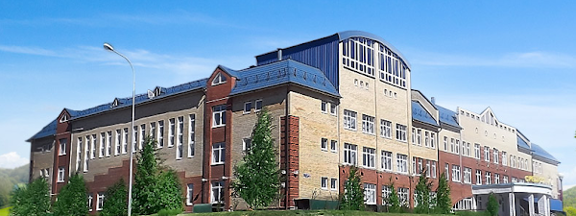
с МБОУ СОШ№8
«Я гитару свою возьму…»
Цель | установить партнерские отношения для расширения сценических площадок
Задачи | - Углублять интерес детей к публичным выступлениям  - Снять чувство тревоги  - Создать позитивные отношения к игре на публике
Ожидаемые результаты | - Профессиональный рост участников концертов  - Пропаганда народных инструментов  - Привлечение детей для поступления в музыкальную школу в класс баяна (аккордеона) и гитары
Формы сотрудничества | - Концерты  - Участие в квартирнике, вечере гитарной песни
- Проект сотрудничества | 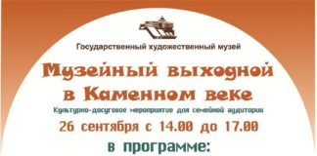
с художественным музеем
Цель | объединить совместные усилия для социокультурной самореализации участников образовательного процесса
Задачи | - Углублять интерес детей к публичным выступлениям  - Создать позитивное отношение к самостоятельной  подготовке и выбору репертуара для выступлений  - Повышение уровня игре на музыкальных инструментах  - Создание условий для развития творческого потенциала, активности, самореализации каждого участника
Ожидаемые результаты | - Формирование основ музыкальной и сценической культуры  - Развитие интереса к музыке  - Всестороннее развитие личности  - Благотворительное влияние музейной обстановки на восприятие детей и взрослых
Формы сотрудничества | - Беседы  - Проведение концерта  - Наглядная пропаганда народных инструментов
- Проект сотрудничества | 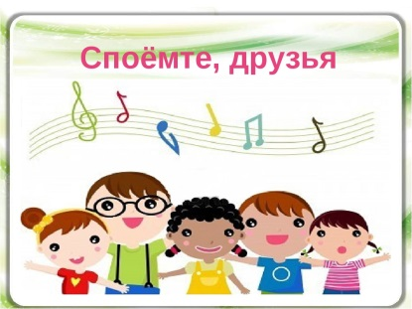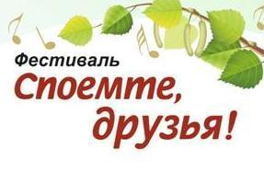
с центром реабилитации «Лучик»
Цель | воспитание нравственных качеств обучающихся
Задачи | - Интегрированный подход к эстетическому воспитанию и формированию духовно-нравственных качеств в системе педагог-ученик-родитель  - Способствовать развитию духовно-нравственной культуры детей
Ожидаемые результаты | - Формирование системы ценностей ребенка  - Воспитание гуманного отношения к инвалидам  - Формирование качеств: гуманизм, сочувствие, отзывчивость, доброжелательность
Формы сотрудничества | - Концерты  - Цикл занятий по темам  - Беседы
- Проект сотрудничества | 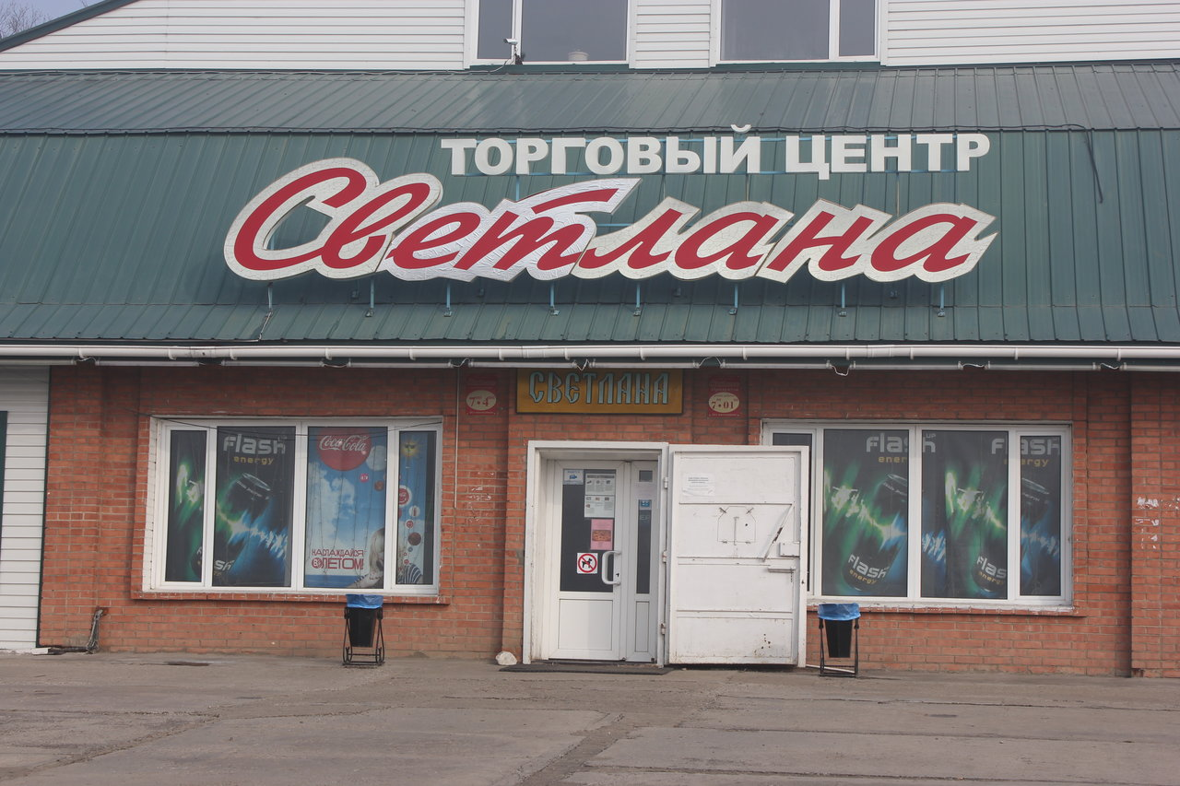  дом дневного пребывания пенсионеров
Дом дневного пребывания пенсионеров
«По страницам песен»

Цель | объединить усилия со старшим поколением для развития творческий способностей воспитанников
Задачи | - Создать условия для совместной деятельности  - Развивать коммуникативные навыки детей и педагогов  - Воспитывать уважительное отношение к старшему поколению  - Расширение песенного репертуара
Ожидаемые результаты | - Создание условий для саморазвития ребенка  - Развивать способность выражать свои эмоции через умение познавать радость творчества
Формы сотрудничества | - Участие в концертах  - Аккомпанирование

Вывод
Опыт работы с учреждениями социума показывает, что современное учреждение не может успешно реализовать в детях самостоятельность, сценическую культуру без регулярной концертной деятельности. Без широкого сотрудничества с социальными партнерами педагогу трудно показать детям действительную востребовательность музыки в обществе.
Мы заинтересованы в аудитории разного возраста, разного уровня выступлений, где каждый ребенок может реализовать свои способности, получить оценку своей деятельности.
Сотрудничество с каждым учреждением позволяет повысить спрос на образовательные услуги, повышает уровень творческого саморазвития участников воспитательного процесса, делает учебный процесс более интересным и плодотворным, непринужденным, а главное качественным.
Создание партнерских отношений с учреждениями города показало, что у детей и родителей появился стимул к сотрудничеству, делая учебный процесс более открытым и полным.
Проект «Сотрудничество» представляет конкретный вариант вовлечения нас как педагогов в систему социального партнерства.

